天津科技大学2009-2010学年第二学期《高等数学》（一.二）
少学时期末考试试题（B卷）参考答案及评分标准
一、填空题（共15分，每小题3分）
1. 若函数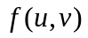可微，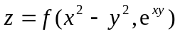，则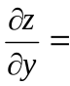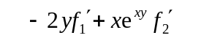.
2. 函数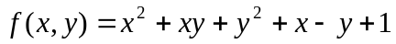的极小值点是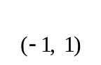.
3. 将二次积分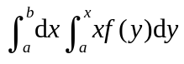化为定积分是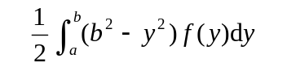．
4. 若收敛级数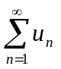的和为，则级数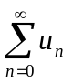的和为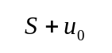．
5. 若幂级数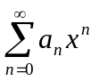的收敛半径为2，则幂级数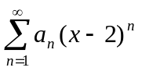的收敛区间是
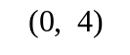（不考虑区间端点处的收敛性）．
二、选择题（共15分，每小题3分）
1. 设函数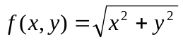，在原点处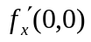及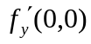（ A ）.
（A）都不存在； （B） 都存在，但不相等；
（C）都存在，且都等于0； （D） 都存在，且都等于1．
2. 设函数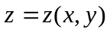由方程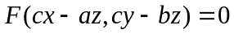确定，其中可微，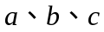为常数，则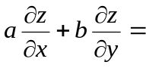（ C ）．
（A）； （B）； （C）； （D）．
3．点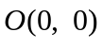是函数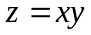的（ A ）.
（A）驻点； （B）极小值点； （C）极大值点； （D）不可微点．
4．下列级数中，收敛的是（ C ）．
（A）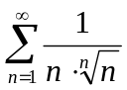； （B）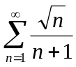； （C）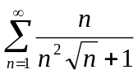； （D）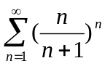．
5．若幂级数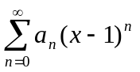在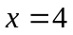点收敛，则级数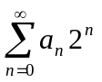（ C ）．
（A）发散； （B）条件收敛； （C）绝对收敛； （D）收敛性无法确定．
三、解答下列各题（每小题6分，共24分）
1. 设函数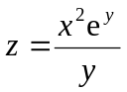，求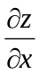及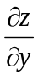．
解：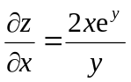3分； 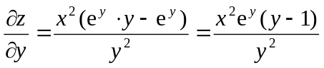.6分
2. 求函数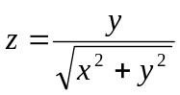的全微分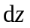.
解：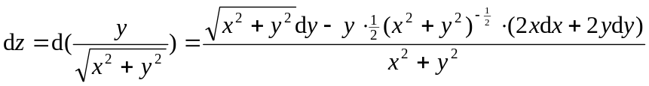4分
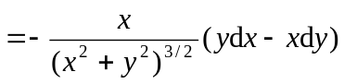.6分 （注：每个偏导数给2分）
3. 设函数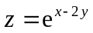，而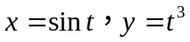，求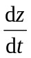.
解：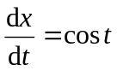，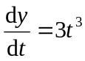，2分
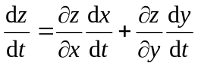4分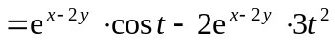5分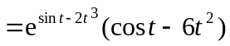.6分
4. 若函数由方程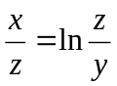确定，求．
解：方程改写为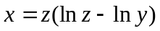，设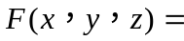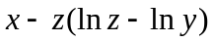，2分
则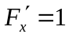，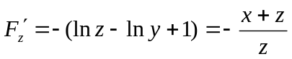4分，所以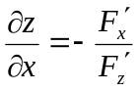5分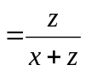.6分
四、计算下列积分（每小题6分，共18分）
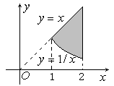
1．二重积分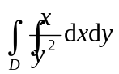，区域由双曲线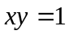及直线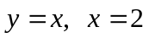围成．
解：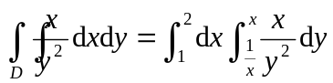3分
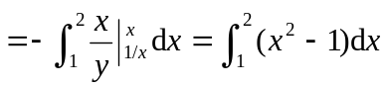5分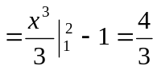.6分
2．二重积分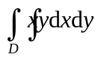，区域为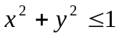，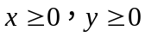．
解：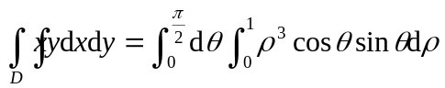4分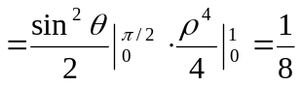.6分
3．二次积分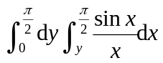．
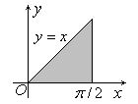
解：交换积分次序，得
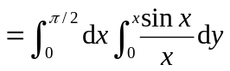3分
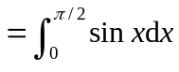4分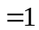．6分
五、解答下列各题（每小题6分，共18分）
1．讨论级数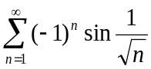的收敛性，若收敛，说明是条件收敛，还是绝对收敛？
解：因为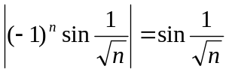，而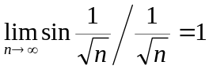，及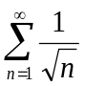发散2分，得
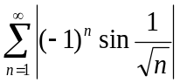发散；3分
又设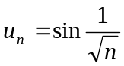，有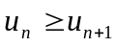，且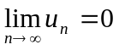5分，根据莱布尼茨定理，得
收敛，且条件收敛．6分
2．求幂级数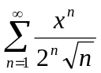的收敛区间．
解：由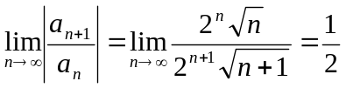3分，得收敛半径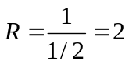5分，
所以，收敛区间为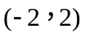．6分
3．将函数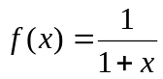展开为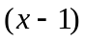的幂级数．
解：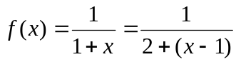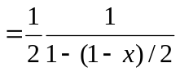2分
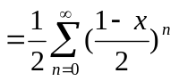5分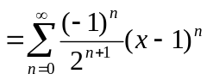，（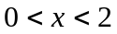）．6分
六、某商家通过报纸及电视两种媒体做商品广告．如果销售收入
，
其中（单位：万元）为报纸广告费用，（单位：万元）为电视广告费用．
（1）在不限定广告费用时，求最优广告策略；
（2）若限定广告费用为1.5万元时，求最优广告策略． （本题10分）
解：用表示销售收入减去广告费用，则
， 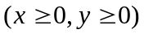．2分
- 由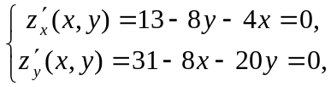
得惟一驻点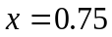（万元），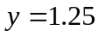（万元）． 4分
由实际意义，有最大值．于是，在不限定广告费用时，当报纸广
告费为0.75万元，电视广告费为1.25万元时，广告策略最优．5分
- 当广告费用限定为1.5万元时，即约束条件是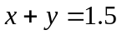，
设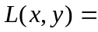7分，由
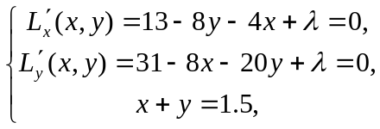
得惟一可疑点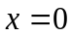（万元），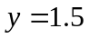（万元）．9分
由实际意义，有最大值．于是，在限定广告费用为1.5万元时，将其全部用于做电
视广告，广告策略最优．10分

